МБОУ ХОЛМОГОРСКАЯ СРЕДНЯЯ ОБЩЕОБРАЗОВАТЕЛЬНАЯ ШКОЛА

АРХИВНЫЙ ЖУРНАЛ «ИСТОРИЯ МОЕЙ ШКОЛЫ»

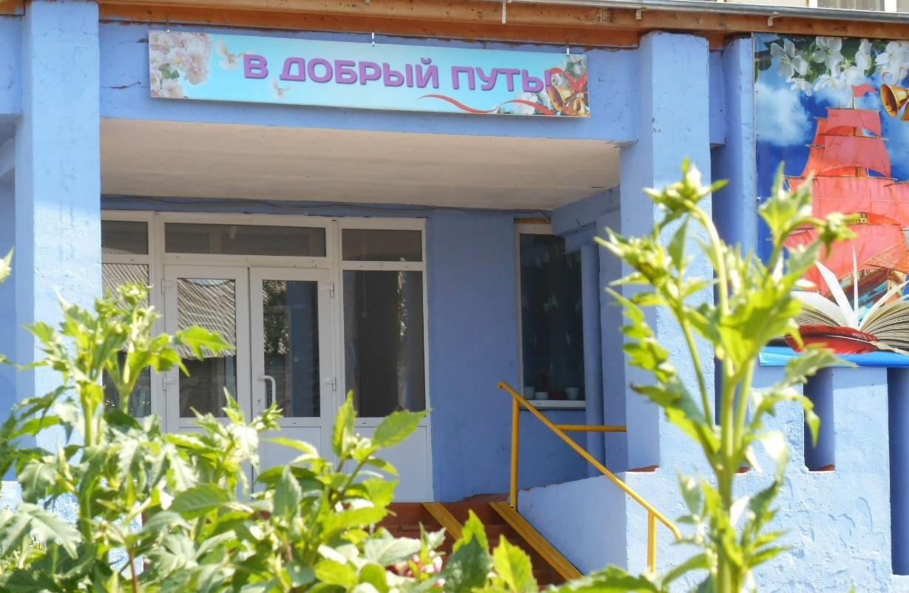

Холмогорское 2021
Этапы становления школы.
В 1979-1980 годах в Красноярском крае началось строительство Канско-Ачинского топливно-энергетического комплекса - КАТЭКа. В 1979 г. началось строительство Березовского разреза и Березовской ГРЭС-1 на территории Шарыповского района, а также нового города — Шарыпово на основе районного центра Шарыповского района посёлка Шарыпово. Кроме того, в район затопления водохранилищем Березовской ГРЭС попало село Кадат, жителей которого нужно было переселять. Было принято решение о переносе районного центра и села Кадат на новое место, известное как «Кузьмичи». На карте Шарыповского района появилось село Холмогорское, куда переселили жителей села Кадат и где началось строительство районного центра.
Новому населённому пункту в обязательном порядке нужна была школа. Сначала, пока шло её строительство, в микрорайоне Энергетик в одном из общежитий была начальная школа, в ней работала учителем Субботина Наталья Павловна. Старшие ребята, чьи семьи были переселены из Кадата, ходили пешком в Берешенскую восьмилетнюю школу. Школа в селе Холмогорское была открыта в октябре 1987 года. Первым директором школы был Трофимов Валерий Тимофеевич. Параллельно со школой строился интернат для подвозных детей, так как в Холмогорской школе учились школьники 5-10 классов из таких сёл как Темра, Гляден, Линёво и Усть-Парная. Но к окончанию его строительства было принято решение о переводе туда учеников начальных классов, потому что в школе было тесно, нужно было открывать вторую смену, а это было невозможно из-за подвозимых детей.
Село росло, дома строились, а значит прибывало и количество детей. И уже в 1992-1993 году встал вопрос о делении школы, так как было 14 начальных классов, занятия в начальной школе были в две смены, и маленьким холмогорцам нужно было в тёмное время года возвращаться из школы домой, что было опасно. Была двухсменка и для некоторых классов основного и среднего звена. А общее количество детей в школе подбиралось к восьмистам. Было принято решение о закрытии детского сада в микрорайоне Энергетик и открытии в нем школы для 1-7 классов. После соответствующей реконструкции садика в нём открылась школа, где обучались ребята от улицы Автодорожников до Декабристов. Первым директором этой школы был Сотников Пётр Петрович. Потом в новой школе было открыто обучение 1-9 классов, а через некоторое время она стала средней. Называлась она Центр образования, так как на её базе существовала заочная школа для желающих получить среднее образование. Центр образования и Холмогорская СОШ в селе Холмогорское просуществовали до 2009 года. А в 2009 году количество обучающихся резко снизилось, упала наполняемость классов как в Центре образования, так и в Холмогорской средней школе №7 (так она тогда называлась). Две школы в селе были экономически не выгодны, поэтому решили их объединить. Появилась МБОУ Холмогорская средняя школа. Все ученики и педагоги Центра образования перешли в эту школу. Эта школа существует и сейчас.
(Из воспоминаний учителя русского языка и литературы МБОУ Холмогорской СОШ Гашковой Т.А.)

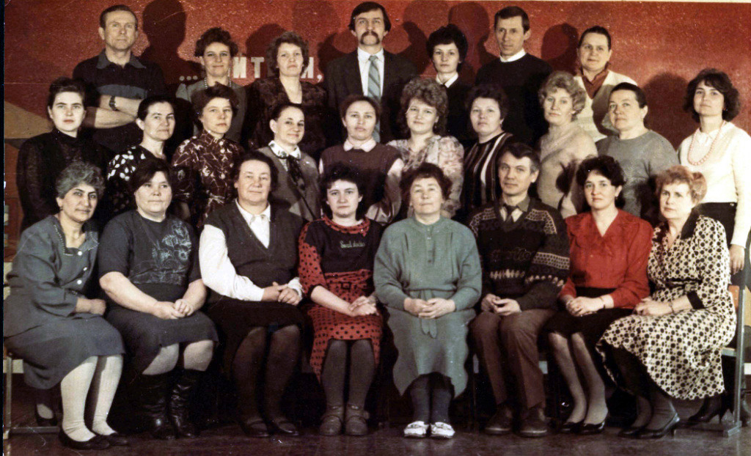
Педагоги школы, 1993 г.

Директора и завучи школы.
Пероиод | Директор | Завуч
1987-1989 | Трофимов Валерий Тимофеевич | Никифорова Людмила Ивановна
1989-1990 | Юшина Нина Ивановна | Санникова Раиса Андреевна
1990-1992 | Санников Михаил Потапович | Гашкова Тамара Александровна
1992-1993 | Климов Александр Федорович | Гашкова Тамара Александровна
1993-1994 | Силантьев Валерий Владимирович | Гашкова Тамара Александровна
1994-2009 | Замараева Нина Прохоровна | 1994-1995 Гашкова Тамара Александровна  1995-1999: Ульянова Галина Иннокентьева  1999-2009: Галкина Елена Павловна
2009-настоящее врем. | Кузнецов Сергей Владимирович | 2009-2019: Галкина Елена Павловна  2019-2020: Котова Наталья Аркадьевна  2020-2021: Галкина Елена Павловна

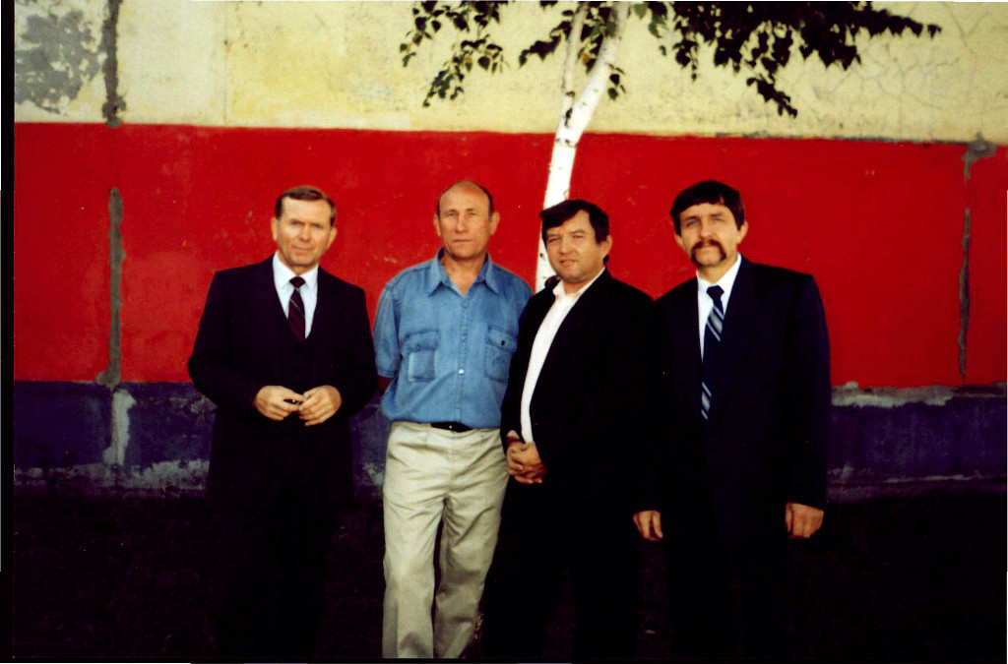
Санников Михаил Потапович, Климов Александр Фёдорович, Верхотуров Владимир Григорьевич, Марьясов Сергей Николаевич
Количество выпускников школы по годам обучения, классные руководители

Учебный год | Основное образование | Среднее образование
1987-1988 | 22 человека | 4  Первые выпускники:  1. Малинина Наталья Владимировна  2. Алымов Андрей Анатольевич  3. Черенков Александр Генадьевич  4. Пашкова Ольга Михаййловна  Кл. рук. Мазурин Владимир Григорьевич
1988-1989 | 21 человек | 12 человек
1989-1990 | 35 человек | 21 человек
1990-1991 | 28 человек | 17 человек
1991-1992 | 27 человек | 17 человек
1992-1993 | 43 человека | 19 человек
1993-1994 | 42 человека | 20 человек
1994-1995 | 39 человек | 29 человек кл.рук. Климова Галина Алексеевна
1995-1996 | 51 человек | 34 человек кл.рук. Замараева Нина Прохоровна  Мазурина Людмила Евгеньевна
1996-1997 | 65 человек | 30 человек кл.рук. Мазурин Владимир Григорьевич
1997-1998 | 55 человек | 43 человек кл.рук. Никифорова Татьяна Юрьевна  Гашкова Тамара Александровна
1998-1999 | 49 человек | 41 человек кл.рук.
1999-2000 | 43 человека | 37 человек кл.рук.
2000-2001 | 37 человек | 52 человек кл.рук. Климова Галина Алексеевна  Мальчикова Светлана Анатольевна
2001-2002 | 59 человек | 44 человек кл.рук Гашкова Тамара Александровна  Никифорова Галина Васильевна
2002-2003 | 49 человек | 37 человек кл.рук Полковниченко Клавдия Прокопьевна  Санникова Раиса Андреевна
2003-2004 | 42 человека | 55 человек кл.рук Климов Александр Фёдорович  Барбосова Наталья Александровна  Никифоров Алексей Николаевич
2004-2005 | 27 человек | 40 человек кл.рук Климова Галина Алексеевна  Никифорова Татьяна Юрьевна
2005-2006 | 27 человек | 30 человек кл.рук
2006-2007 | 32 человека | 25 человек кл.рук Сенють Павел Альбинович
2007-2008 | 25 человек | 28 человек кл.рук Санникова Раиса Андреевна
2008-2009 | 21 человек | 16 человек кл.рук Мальчикова Светлана Анатольевна
2009-2010 | 28 человек | 24 человека кл.рук Андреева Татьяна Викторовна
2010-2011 | 20 человек | 14 человек кл.рук Климов Александр Фёдорович
2011-2012 | 27 человек | 14 человек кл.рук Климова Галина Алексеевна
2012-2013 | 17 человек | 13 человек кл.рук Сенють Павел Альбинович
2013-2014 | 22 человека | 23 человек кл.рук Мальчикова Светлана Анатольевна  Квитко Гульчачак Зуфаровна
2014-2015 | 24 человека | 7 человек кл.рук Бугаева Олеся Валерьевна
2015-2016 | 20 человек | 13 человек кл.рук Гашкова Тамара Александровна
2016-2017 | 13 человек | 13 человек кл.рукТаран Ольга Геннадьевна
2017-2018 | 21 человек | 9 человек кл.рук Климов Александр Фёдорович
2019-2020 | 28 человек | 7 человек кл.рук Квитко Гульчачак Зуфаровна
ИТОГО: | 1071человек | 1221человек

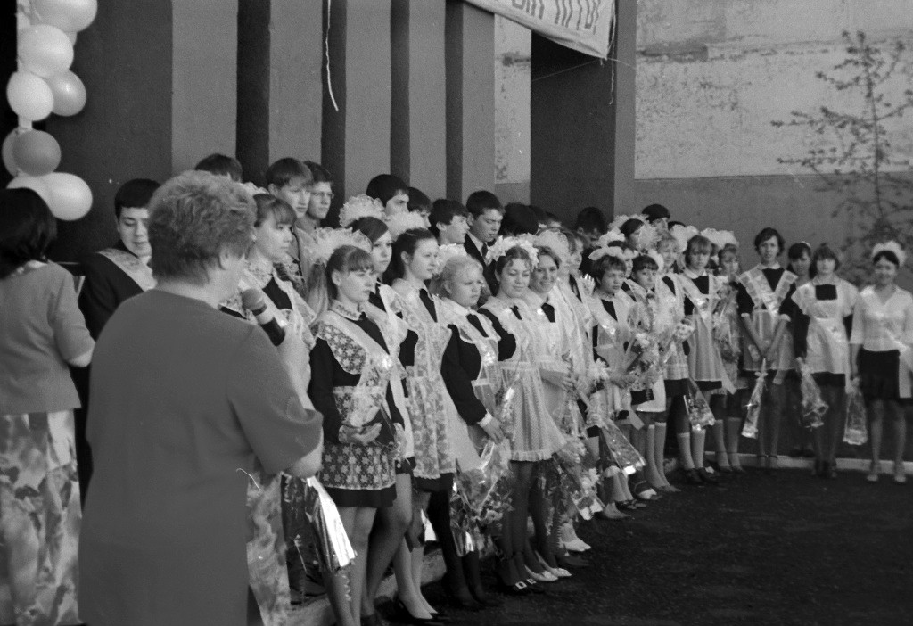
Выпуск 2004-2005г.

Выпускники школы, работавшие или работающие в ней.

Год выпуска | Ф.И.О | Должность
1888-1889 | Багровец Ольга Михайловна | Учитель физкультуры
 | Капустина Ирина Владимировна | Пионерская вожатая
 | Рыжих Светлана Анатольевна | Учитель физкультуры
 | Колодкина Татьяна Александровна | Медсестра
1889-1990 | Салагаев Алексей Александрович | Водитель автобуса
 | Чепрасова Елена Александровна | Воспитатель ГПД
1990-1991 | Мануйлова Вера Владимировна | Учитель географии
1992-1993 | Савельева Наталья Александровна | Педагог –психолог
1994-1995 | Терешина Татьяна Ивановна | Заместитель директора по  финансово-хозяйственным вопросам
1996-1997 | Алымова Мария Анатольевна | Педагог-организатор
2002-2003 | Балдина Татьяна Викторовна | Уборщик помещений
2005-2006 | Бурина Ирина Владимировна | Учитель математики и информатики
2012-2013 | Гашков Никита Сергеевич | Учитель математики и информатики
2009-2010 | Груцкая Анна Григорьевна | Учитель начальных классов
2013-2014 | Станкевичус Елизавета Сергеевна | Учитель истории и обществознания
 | Вьюкова Валерия Николаевна | Учитель начальных классов
 | Кулинич Михаил Владимирович | Учитель физики
16человек

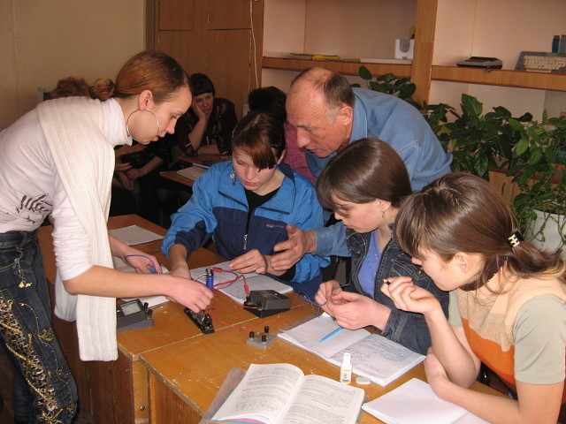
Санников Михаил Потапович, Андриянова Ира, Гайворонская Даша, Рассохина Нина

Выпускники школы, окончившие её с медалью
«За особые успехи в обучении»
Золотая медаль «За особые успехи в обучении» | Год выпуска | Серебряная медаль  «За особые успехи в обучении» | Год выпуска
Сотникова Татьяна Петровна | 1993-1994 | Гашкова Наталья Юрьевна  Яковлева Любовь Борисовна | 1997  -1998
Драчева Юлия Александровна | 1995-1996 | Аникиенко Татьяна Викторовна  Ефремова Вера Степановна | 2000-2001
Тарасенко Евгений Юрьевич | 1996-1997 | Дремина Мария Анатольевна | 2001-2002
Шадрина Алена Владимировна | 1997-1998 | Кухтарь Ольга Владимировна  Терехова Юлия Владимировна  Шкурыгина Оксана Александровна | 2003-2004
Шишмаков Евгений Юрьевич | 2007-2008 | Шарыпова Карина Игоревна | 2006-2007
Мальчикова Ирина Витальевна | 2011-2012 | Терехова Анастасия Владимировна  Гайворонская Дарья Петровна | 2007-2008
Бывшев Егор Сергеевич | 2014-2015 | Пичугина Ксения Евгеньевна | 2015-2016
Моисеева Евгения Юрьевна | 2015-2016
Пшеницын Максим Эдуардович | 2020-2021
9 человек |  | 12 человек

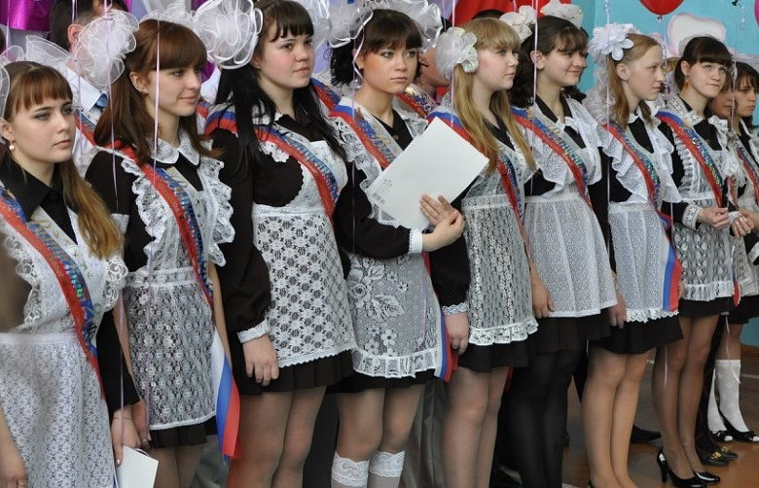

Педагоги, удостоенные наград.

Награда | Ф.И.О
Значок «Отличник народного просвещения» | Алымова Галина Григорьевна, учитель начальных классов.
 | Журова Валентина Сергеевна, учитель начальных классов.
 | Козина Татьяна Степановна учитель начальных классов.
 | Батый Тамара Герасимовна, учитель начальных классов.
 | Гашкова Тамара Александровна, учитель русского языка и литературы.
 | Лисовец Полина Андреевна, учитель трудового обучения.
Значок «Почётный работник общего образования РФ» | Климова Галина Алексеевна, учитель биологии.
 | Замараева Нина Прохоровна, учитель русского языка и литературы, директор школы.
 | Санникова Раиса Андреевна, учитель математики.
 | Мальчикова Светлана Анатольевна, учитель математики.
 | Галкина Елена Павловна, заместитель директора школы по УВР.
Грамота почёта Минобразования РФ | Субботина Наталья Павловна, учитель русского языка и литературы.
 | Галкина Елена Павловна, заместитель директора школы по УВР.
 | Ситкова Нина Васильевна, учитель-логопед.
 | Квитко Гульчачак Зуфаровна, учитель английского языка.
 | Климов Александр Фёдорович, учитель химии, ОБЖ.
Учителя, победители краевого конкурса на получение денежного вознаграждения в рамках ПНПО | Квитко Гульчачак Зуфаровна, учитель английского языка (2008г.)
 | Гашкова Тамара Александровна, учитель русского языка и литературы (2008г.),(2009г.)
Учителя, участники краевого этапа профессионального конкурса «Учитель года» | Сенють Павел Альбинович, учитель истории и обществознания, финалист краевого этапа профессионального конкурса «Учитель года», «Народный учитель».
 | Квитко Гульчачак Зуфаровна, учитель английского языка, участник краевого этапа профессионального конкурса «Учитель года»
 | Кузнецов Сергей Владимирович, учитель математики и информатики, директор школы, участник краевого этапа профессионального конкурса «Учитель года».
Учителя, победители муниципального этапа профессионального конкурса «Учитель года» | Бытый Тамара Герасимовна, учитель начальных классов.
 | Климов Александр Фёдорович, учитель химии, ОБЖ.
 | Береда Ирина Владимировна, учитель физики и математики.
 | Сенють Павел Альбинович, учитель истории и обществознания.
 | Ганге Елена Васильевна, учитель географии.
 | Бугаева Олеся Валерьевна, педагог дополнительного образования, учитель технологии.
 | Андреева Татьяна Викторовна, педагог дополнительного образования, учитель ИЗО.
 | Сенють Павел Альбинович , учитель истории и обществознания
 | Квитко Гульчачак Зуфаровна, учитель английского языка.
 | Кузнецов Сергей Владимирович, учитель математики и информатики, директор школы.
Конкурс профессионального мастерства «Педагог психолог Красноярского края – 2022» - Победитель | Проказина София Игоревна – педагог- психолог

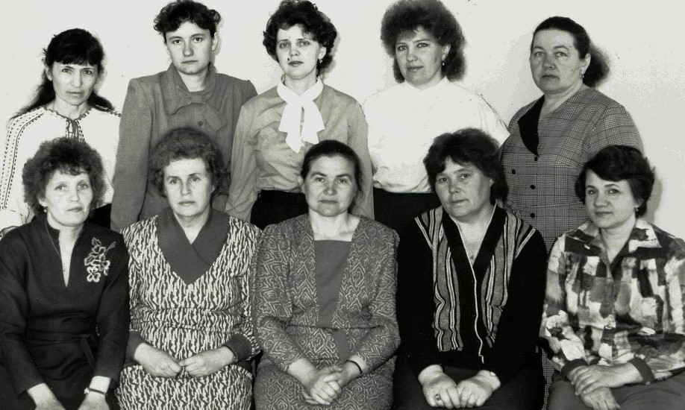
Учителя начальной школы 1988 год
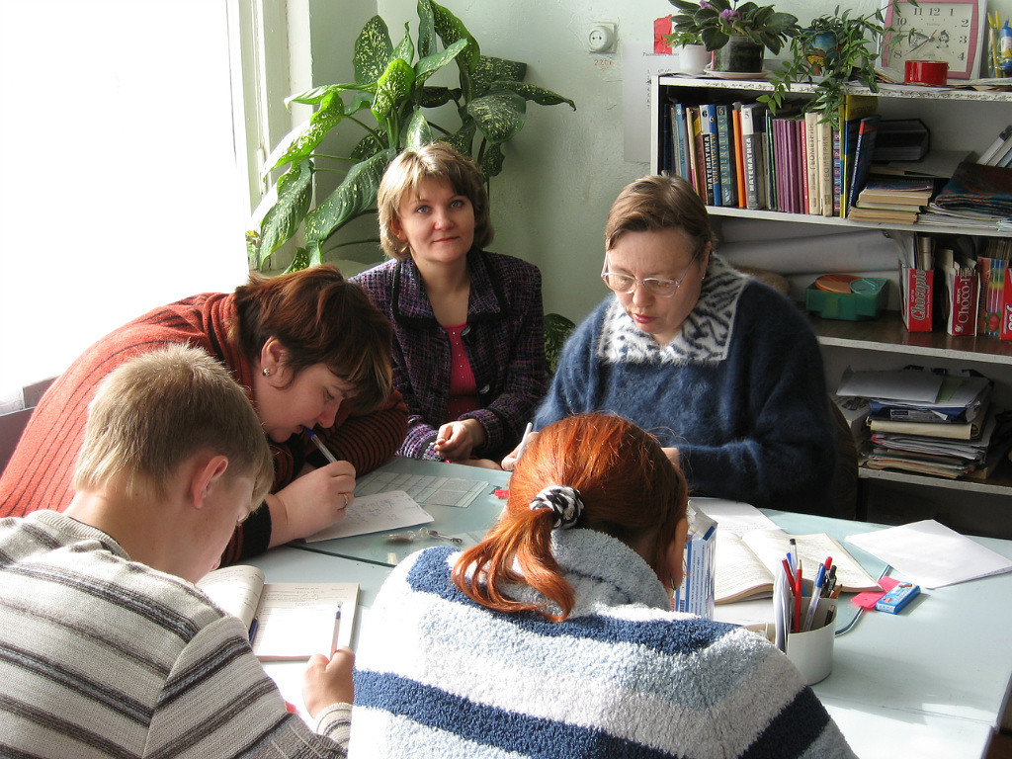Мальчикова Светлана Анатольевна, Санникова раиса Андреевна , Андреева Татьяна Викторовна
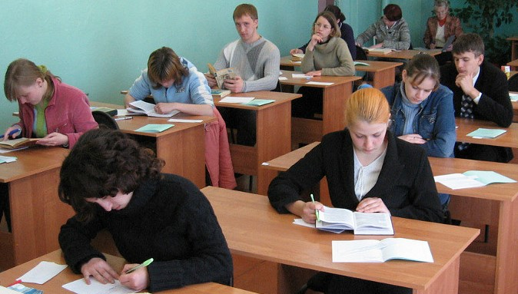
Учителями славится Россия, ученики приносят славу ей…

